ΚΡΑΝΙΟ

Διαίρεση κρανίου (σε τμήματα)
- 1) εγκεφαλικό κρανίο (μεγαλύτερο, περιβάλλει προστατευτικά τον εγκέφαλο)
- 2) προσωπικό ή σπλαχνικό κρανίο [μικρότερο, δεν έρχεται σε σχέση με τον εγκέφαλο, δίνει το σχήμα του προσώπου και σχηματίζει τους οφθαλμικούς κόγχους, την ρινική και την στοματική κοιλότητα]∗.

Εγκεφαλικο κρανίο

Διαίρεση εγκεφαλικού κρανίου σε οστά (Σύνολο 8)
Οστό Περιοχή που βρίσκεται :
- Μετωπιαίο (1) μπροστά σε θόλο και βάση
- Βρεγματικά (2) κεντρικά, στον θόλο
- Ινιακό (1) πίσω, σε θόλο και βάση
- Κροταφικά (2) πλάγια, κυρίως στην βάση αλλά και στο θόλο
- Σφηνοειδές (1) μπροστά και κεντρικά στην βάση και λίγο στο θόλο
- Ηθμοειδές (1) μπροστά, στην βάση

Τα σημεία συνένωσης των οστών του κρανίου (είτε βρίσκονται στο εγκεφαλικό είτε στο προσωπικό κρανίο), ονομάζονται κρανιακές ραφές . Τα σημεία διασταύρωσης των ραφών ονομάζονται κρανιακές πηγές .

Διαίρεση εγκεφαλικού κρανίου (σε τμήματα)
- θόλος (άνω τμήμα)
- βάση (κάτω τμήμα) - Πρόσθιος κρανιακός βόθρος
- Μέσος κρανιακός βόθρος
- Οπίσθιος κρανιακός βόθρος
ΘΟΛΟΣ ΕΓΚΕΦΑΛΙΚΟΥ ΚΡΑΝΙΟΥ

Οστά
Μετωπιαίο (μπροστά)
Βρεγματικά (κέντρο)
Ινιακό (πίσω)
Κροταφικό (πλάγια)
Σφηνοειδές (προσθιοπλάγια)

Βάση εγκεφαλικού κρανίου

Πρόσθιος κρανιακός βόθρος
Χαρακτηριστικό σημείο : Κάλαιο (πρόσφυση σκληρής μήνιγγας)∗
Οστά : - μετωπιαίο (μπροστά)
- ηθμοειδές (κέντρο)
- σφηνοειδές (πίσω)

Μέσος κρανιακός βόθρος
Χαρακτηριστικό σημείο : Τουρκικό εφίππιο (περιέχει την υπόφυση δηλ. τον κεντρικό
ενδοκρινή αδένα)
Οστά : - σφηνοειδές (μπροστά, στο κέντρο και στο έδαφος του μέσου βόθρου)
- κροταφικά (στα δύο πλάγια και οπίσθια τμήματα)

Οπίσθιος κρανιακός βόθρος
Χαρακτηριστικό σημείο : Ινιακό τρήμα [δίοδος του τελικού τμήματος του εγκεφάλου (προμήκης) προς την σπονδυλική στήλη όπου συνεχίζεται ως νωτιαίος μυελός]
Οστά : - Ινιακό (στο μεγαλύτερο τμήμα)
- Κροταφικά (στα δύο προσθιοπλάγια τμήματα του οπίσθιου βόθρου)

ΒΑΣΗ ΕΓΚΕΦΑΛΙΚΟΥ ΚΡΑΝΙΟΥ (Τρήματα και άλλα ανατομικά στοιχεία)
Εικόνα 1. Βάση εγκεφαλικού κρανίου.

Πρόσθιος βόθρος
Τετρημένο πέταλο ηθμοειδούς : δίοδος οσφρητικού νεύρου (1^{η} εγκεφαλική συζυγία)

Μέσος βόθρος
- Οπτικό τρήμα : δίοδος οπτικού νεύρου (2^{ης} εγκεφαλικής συζυγίας) και
οφθαλμικής αρτηρίας.
Υπερκόγχιο σχίσμα : δίοδος - κοινού κινητικού νεύρου (3^{ης} εγκ.συζυγίας)
τροχιλιακού νεύρου (4^{ης} εγκ. συζυγίας)
απαγωγού νεύρου (6^{ης} εγκ. συζυγίας)
πρώτου κλάδου τριδύμου νεύρου
(5α εγκ. συζυγίας) και οφθαλμικής φλέβας
- Στρογγυλό τρήμα : δίοδος δεύτερου κλάδου τριδύμου (5β εγκ. συζυγίας)
- Ωοειδές τρήμα : δίοδος τρίτου κλάδου τριδύμου (5γ εγκ. συζυγίας)
- Ακανθικό τρήμα :δίοδος ακανθικού νεύρου (υποκλάδος τριδύμου)
μέσης μηνιγγικής αρτηρίας
- Καρωτιδικός πόρος, πλησίον Προσθίου ρηγματώδους τρήματος : δίοδος έσω καρωτίδος αρτηρίας (αιμάτωση πρόσθιων 2/3 εγκεφάλου)

Οπίσθιος βόθρος
- Οπίσθιο ρηγματώδες ή σφαγητιδικό τρήμα : δίοδος γλωσσοφαρυγγικού
νεύρου (9^{ης} εγκ. συζυγίας)
πνευμονογαστρικού νεύρου (10^{ης} εγκ. συζυγίας)
παραπληρωματικού νεύρου (11^{ης} εγκ. συζυγίας)
& έσω σφαγίτιδος φλέβας (αποχέτευση αίματος
από τον εγκέφαλο)
- Έσω ακουστικός πόρος : δίοδος προσωπικού νεύρου (7^{ης} εγκ. συζυγίας)
ακουστικού νεύρου (8^{ης} εγκ. συζυγίας)
- Υπογλώσσιο τρήμα : δίοδος υπογλωσσίου νεύρου (12^{ης} εγκ. συζυγίας)
Το τμήμα του ινιακού οστού μπροστά από το ινιακό τρήμα ονομάζεται απόκλιμα και φιλοξενεί το εγκεφαλικό στέλεχος∗, ενώ οι δύο κοιλότητες στα πλάγια του ινιακού τρήματος ονομάζονται παρεγκεφαλιδικοί βόθροι και περιέχουν τα ημισφαίρια της παρεγκεφαλίδος* .
ΕΞΩΤΕΡΙΚΗ ΕΠΙΦΑΝΕΙΑ ΒΑΣΗΣ ΕΓΚΕΦΑΛΙΚΟΥ ΚΡΑΝΙΟΥ

- Έξω ακουστικός πόρος (άνοιγμα στο κροταφικό οστό που αντιστοιχεί στην θέση του
αυτιού)
- Μαστοειδής απόφυση (ογκώδης, ψηλαφητή, βρίσκεται προς τα έξω)
- Βελονοειδής απόφυση (λεπτή, αιχμηρή, βρίσκεται προς τα μέσα)
- Βελονομαστοειδές τρήμα (μεταξύ των δύο αποφύσεων, έξοδος προσωπικού νεύρου)
- Ινιακοί κόνδυλοι (στα πλάγια του ινιακού τρήματος) για άρθρωση με 1^{ο} αυχενικό
σπόνδυλο
- Ζυγωματικό τόξο (οστέινη γέφυρα μεταξύ κροταφικού και ζυγωματικού οστού)
- Αρθρική επιφάνεια κροταφογναθικής άρθρωσης (για σύνδεση κροταφικού οστού
και κάτω γνάθου)

ΣΥΝΟΨΗ ΒΑΣΗΣ ΚΡΑΝΙΟΥ (σε σχέση με τον εγκέφαλο και τα διάφορα ανατομικά στοιχεία του).

- Ο εγκέφαλος βρίσκεται στο έδαφος της κρανιακής κοιλότητας, η οποία αποτελείται από τρεις βόθρους.
- Tα οστά του κρανίου και οι μήνιγγες προστατεύουν τον εγκέφαλο.
- Ο πρόσθιος κρανιακός βόθρος περιέχει τους μετωπιαίους λοβούς των εγκεφαλικών ημισφαιρίων∗.
- Το τετρημένο πέταλο του ηθμοειδούς δέχεται την είσοδο οσφρητικών νεύρων προς την κρανιακή κοιλότητα .
- Ο μέσος κρανιακός βόθρος περιέχει τον κροταφικό λοβό. Στη μέση γραμμή, το τουρκικό εφίππιο φιλοξενεί τον αδένα της υπόφυσης.
- Ένας αριθμός τρημάτων αποτελούν σημεία εισόδου και εξόδου σημαντικών αγγείων και εγκεφαλικών νεύρων (τα οποία αναφέρονται στις παρενθέσεις):
- οπτικό τρήμα (οπτικό νεύρο, οφθαλμική αρτηρία)
- υπερκόγχιο σχίσμα (κοινό κινητικό, τροχιλιακό, απαγωγό και οφθαλμικός-α΄ κλάδος του τριδύμου)
- στρογγυλό τρήμα (άνω γναθικός- β΄ κλάδος του τριδύμου)
- ωοειδές τρήμα (κάτω γναθικός- γ΄ κλάδος του τριδύμου)
- (πρόσθιο) ρηγματώδες τρήμα (έσω καρωτίδα αρτηρία)
- ακανθικό τρήμα (μέση μηνιγγική αρτηρία)
- Ο οπίσθιος κρανιακός βόθρος φέρει το στέλεχος και την παρεγκεφαλίδα.
- Ένας αριθμός σημαντικών δομών διέρχεται από τα τρήματα το οπίσθιου βόθρου:
- το ινιακό τρήμα (προμήκης μυελός, σπονδυλικές αρτηρίες)
- υπογλώσσιος πόρος (υπογλώσσιο νεύρο)
- σφαγιτιδικό τρήμα (έσω σφαγίτιδα φλέβα, γλωσσοφαρυγγικό, πνευμονογαστρικό και παραπληρωματικό νεύρο)
- έσω ακουστικός πόρος (προσωπικό και στατικοακουστικό νεύρο).

ΠΡΟΣΩΠΙΚΟ ΚΡΑΝΙΟ

ΟΣΤΑ (Σύνολο 14) ΠΕΡΙΟΧΗ

- Τα ζυγωματικά (2) στα πλάγια
- Τα δακρυϊκά (2) στο έσω χείλος των οφθαλμικών κόγχων
- Τα ρινικά (2) στο πρόσθιο και άνω τμήμα της ρινικής κοιλότητας
- Η ύνις (1) στο κέντρο της ρινικής κοιλότητας, σχηματίζει το οστέινο
ρινικό διάφραγμα
- Οι κάτω ρινικές κόγχες (2) στα έσω πλάγια τοιχώματα της ρινικής κοιλότητας
- Οι άνω γνάθοι (2) στο άνω τμήμα της στοματικής κοιλότητας και στο πρόσθιο
τμήμα του προσώπου εκτεινόμενες μέχρι το κάτω χείλος των
οφθαλμικών κόγχων
- Τα υπερώϊα (2) πίσω από τις άνω γνάθους στο άνω τμήμα της στοματικής
κοιλότητας
- Η κάτω γνάθος (1) Αποτελείται από ένα οριζόντιο τμήμα (σώμα) και δύο πλάγια
κάθετα τμήματα (κλάδοι) . Κάθε κλάδος καταλήγει προς τα
πάνω σε δύο αποφύσεις (προεξοχές) : την κορωνοειδή
απόφυση (μπροστά) και τον κόνδυλο (πίσω) που συνδέεται με
το κροταφικό οστό στην κροταφογναθική άρθρωση.

Στην περιοχή του προσωπικού κρανίου υπάρχουν οι παρακάτω κοιλότητες, οι οποίες φιλοξενούν σημαντικά όργανα .

- Οι οφθαλμικοί κόγχοι.
Περιέχουν τους οφθαλμούς, εμφανίζουν σχήμα πυραμίδας (με τη βάση μπροστά και την κορυφή πίσω) και επικοινωνούν με το εσωτερικό της βάσης του κρανίου διά μέσου του οπτικού τρήματος και του υπερκογχίου σχίσματος από τα οποία διέρχονται το οπτικό νεύρο, τα τρία οφθαλμοκινητικά νεύρα (συζυγίες 3,4, και 6, ο 1^{ος} κλάδος του τριδύμου και τα αγγεία του οφθαλμού .

- Η ρινική κοιλότητα (το κύτος της ρινός).
Περιέχει τον οσφρητικό βλεννογόνο, δηλαδή το όργανο της όσφρησης και επικοινωνεί επίσης με την βάση του κρανίου (πρόσθιο βόθρο) δια μέσου των μικροτρημάτων του ηθμοειδούς οστού που σχηματίζει την οροφή της ρινικής κοιλότητας. Αποτελεί την αρχή του αναπνευστικού συστήματος και χωρίζεται στις δύο ρινικές θαλάμες από το οστέϊνο ρινικό διάφραγμα που σχηματίζεται από την ύνιδα.

- Η στοματική κοιλότητα.
Περιέχει τις οδοντοστοιχίες και την γλώσσα με τον γευστικό βλεννογόνο και αποτελεί την αρχή του πεπτικού συστήματος.

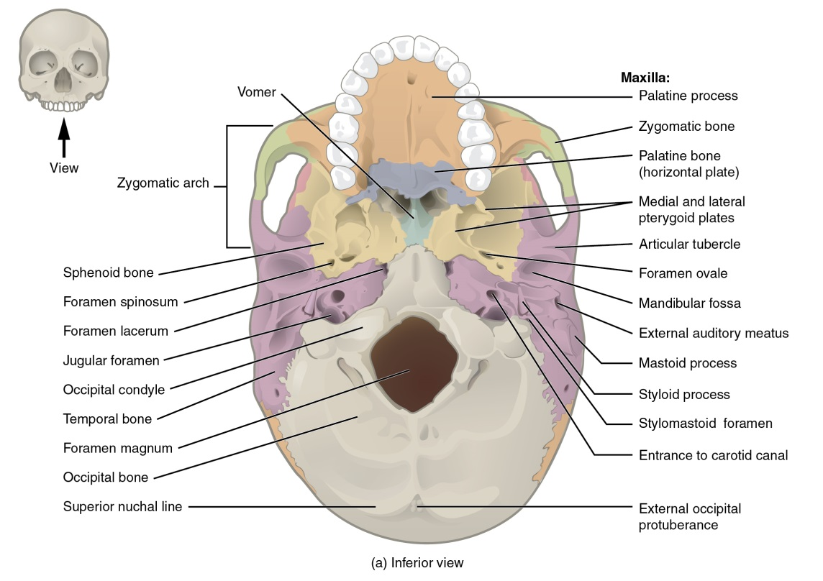
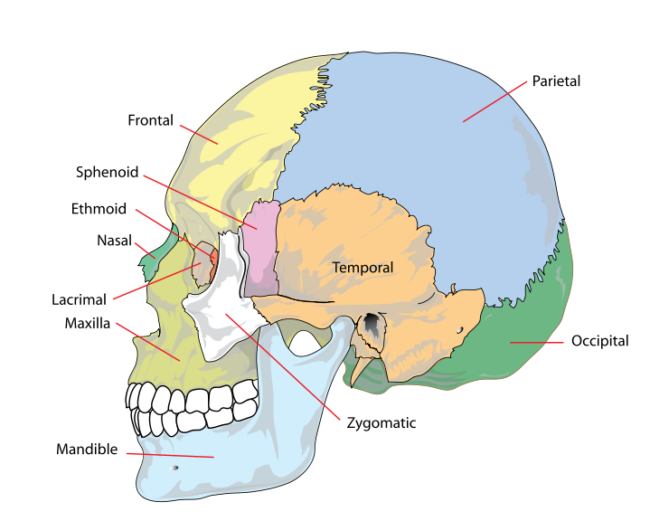
Επάνω: κάτοψη (εξωτερική επιφάνεια) της βάσης του κρανίου
Κάτω: πλάγια όψη κρανίου
Frontal: μετωπιαίο  Parietal: βρεγματικό  Occipital: ινιακό  Temporal: κροταφικό  Mandible: κάτω γνάθος | Maxilla: άνω γνάθος  Lacrimal: δακρυϊκό  Nasal: ρινικό  Foramen magnum: μεγάλο (ινιακό) τρήμα  Palatine bone: υπερώιο οστό

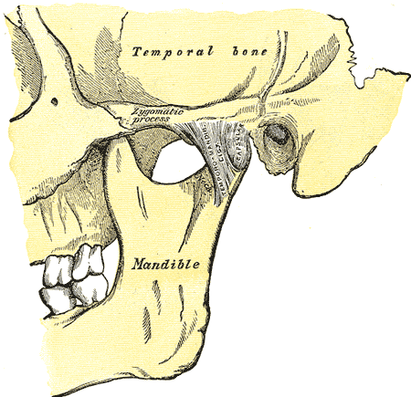
Κροταφογναθική Διάρθρωση
Σχηματίζεται από τον κόνδυλο της κάτω γνάθου και την κροταφική γλήνη του κροταφικού οστού –Χρησιμοποιεί 2 άξονες κίνησης (κονδυλοειδής διάρθρωση)

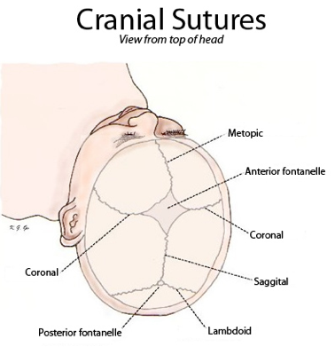
Κρανιακές ραφές
- Στεφανιαία Ραφή (coronal)
- Οβελιαία Ραφή (saggital)
- Λαμδοειδής Ραφή (lambdoid)
- Λεπιδοειδείς Ραφές

 Στον σχηματισμό οφθαλμικών κόγχων και ρινικής κοιλότητας συμμετέχουν και οστά του εγκεφαλικού κρανίου (μετωπιαίο, σφηνοειδές, ηθμοειδές.
 Η σκληρή μήνιγγα αποτελεί το εξωτερικό και ισχυρότερο από τα τρία περιβλήματα (μεμβράνες) που καλύπτουν τον εγκέφαλο και ονομάζονται μήνιγγες. Οι άλλες δύο (από μέσα προς τα έξω) είναι η χοριοειδής και η αραχνοειδής.
 Το στέλεχος και η παρεγκεφαλίδα είναι τμήματα του εγκεφάλου.
 Ο εγκέφαλος διαιρείται στα εγκεφαλικά ημισφαίρια, το στέλεχος και την παρεγκεφαλίδα. Τα ημισφαίρια χωρίζονται σε λοβούς (μετωπιαίο, βρεγματικό, κροταφικό, ινιακό, κεντρικό) ανάλογα με τη θέση.

